## STRUKTURE I ORGANIZACIJA PROJEKTA 2-ASP

Osnovna ideja koriscenja I implementacija struktura

Na projektu je koriscen usmeren graf. Ideja je da se unutar strukture Grafa, prvenstveono u cvoru kao element nalazi recnik, u ciji se kljuc potom smesta naziv fajla, a za vrednost mu se dodeljuje njegov Trie. Za pocetak je potrebno kreirati i oformiti cvorove(Vertex), koji se potom spajaju sa granama(Edges). U TrieNode se prvenstveno smestaju reci, ali ujedno i nazivi fajlova u kojima se ta ista rec nalazi, kao i listu susednih reci nase posmatrane reci u TrieNode-u.

Objasnjenje grafa

Graf mozemo zamisliti kao mrezu koja povezuje odredjene komponente. Komponenta je upravo ono sto nazivamo “cvor” (Vetrex), dok veza izmedju dve komponente, koja predstavlja medjusobnu povezanost se naziva “grana”(Edge). Formalno bi se reklo da je graf set formiran od cvorova I grana, gde grana predstavlja relaciju izmedju dva cvora. U zavisnosti od vrste grafovi mogu biti ciklicni I aciklicni, kao I usmereni I neusmereni.

Susedi - dva cvora su susedna ukoliko su medjusobno povezana granom (npr. Graf (a) susedi za cvor (E) su {D, B, C, A})

Degree – predstavlja broj grana koje su povezane sa odredjenim cvorom (nezvanicno - broj njegovih suseda). Na Grafu (a) za cvor (E) bi vrednost bila 4.

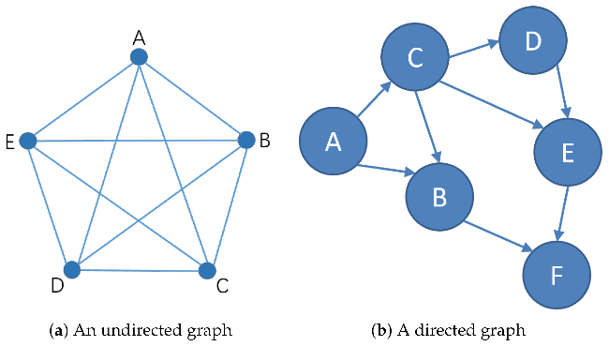Path – sekvenca cvorova povezana granama (npr. Putanja: D-E-B-A)

Path length – duzina sekvence (npr. duzina putanja naseg primera iz path-a bi bila 3)

Cycle – ciklicna putanja, sve ciklicne putanje su putanje, ali nisu sve putanje ciklicne.

(npr. D-E-B-D)

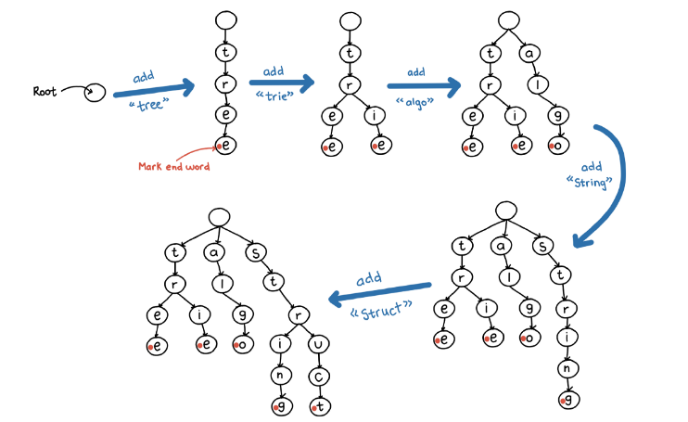

Objasnjenje Trie-a

Trie je efikasna struktura podataka za pretraživanje reči u rečnicima. Samim time njena najznacajnija uloga jeste pretraga reci pomocu prefiksa. Sa Trie-om možemo pronaći sve reči koje počinju sa prefiksom (npr. dok to nije moguce sa heširanjem). Jedini problem sa Trie-om je što im je potrebno mnogo dodatnog prostora. Bazicne operacije koje Trie moze izvrsiti su: umetanje cvora, pretraga cvora, kao i brisanje cvora.

Dodatne funkcionalnosti

Implementirano “Da li ste mislili” tip pretrage

Natasa Dzudzar- SV 14/2021